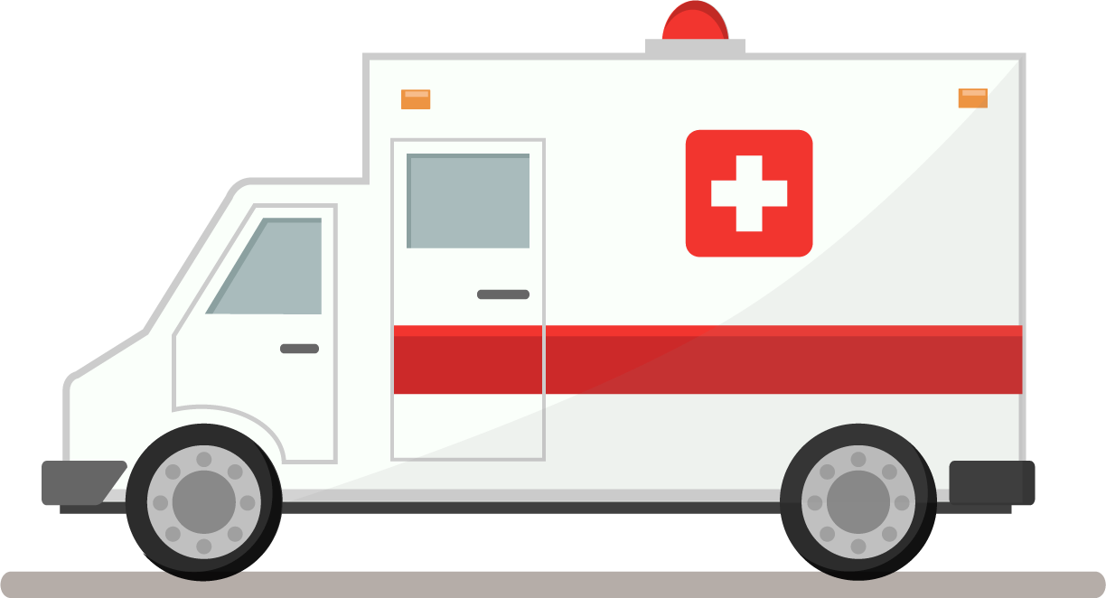ПАМЯТКА ДЛЯ РОДИТЕЛЕЙ
Оказание первой медицинской помощи:
при
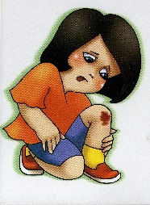
Ушиб – это повреждение мягких тканей, которое сопровождается разрывом мелких капилляров, припухлостью и кровоподтеком. Первое, что нужно сделать – приложить к месту ушиба лед, снег, металлический предмет или смоченный в холодной воде кусочек ткани. Это остановит внутреннее кровотечение. Если это рука или нога рекомендуется немного приподнять их, если речь идет об ушибе головы, грудной клетки или области живота, перемещать пострадавшего нельзя. Необходимо опасаться внутреннего кровотечения, признаками которого являются бледность, головная боль, потеря сознания. Пострадавшего в таких случаях следует немедленно доставить в больницу.
при
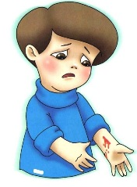
Порезы нужно обработать йодом или слабым раствором марганцовки, желательно перевязать стерильным бинтом. Если рана сопровождается обильным кровотечением, необходимо наложить давящую повязку. Однако, при этом нужно убедиться, что внутри раны не осталось каких-нибудь инородных предметов. Для того, чтобы наложить давящую повязку, необходимо сначала прижать к ране стерильный тампон (при его отсутствии сложенную в несколько слоев и проглаженную марлю), и туго забинтовать его. Следует помнить, что любую давящую повязку следует оставлять не более чем на 1-1,5 часов, чтобы не произошло омертвение тканей. Если кровотечение артериальное, т.е. кровь бьет из раны под давлением, необходимо срочно вызвать скорую помощь, а до ее приезда попытаться хотя бы уменьшить кровотечение. Если повреждена конечность, необходимо наложить жгут выше раны, предварительно обернув кожу тканью.
при
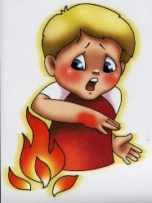
Ожоги требуют неотложной помощи. Если в месте ожога наблюдается только покраснение кожи, следует обработать место ожога спиртосодержащим раствором и приложить компресс из ткани, смоченной в этом же растворе. Более сильные ожоги сопровождаются появлением на коже пузырей с прозрачной жидкостью внутри. Ни в коем случае нельзя протыкать их! Следует покрыть обожженный участок стерильной марлей или бинтом и немедленно обратиться к врачу.
при
Обморок – это состояние, когда человек резко бледнеет, его сердечная деятельность резко ослабевает и больной теряет сознание. Самое главное, что нужно сделать – это обеспечить приток свежего воздуха, открыв окно или вынести пострадавшего на воздух. Затем нужно освободить грудную клетку от всех сдавливающих предметов, уложить больного так, чтобы голова была ниже туловища. Желательно приподнять ноги, чтобы усилить приток крови к голове. Чтобы привести пострадавшего в сознание, нужно поднести ему к носу ватку, смоченную нашатырным спиртом. Не стоит класть ему на голову холодные компрессы, за исключением обмороков вследствие солнечного или теплового удара.
при
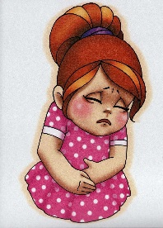
При отравлениях необходимо сразу же напоить больного большим количеством воды и вызвать у него рвоту. После этого дать больному стакан воды с растворенными в ней 10 таблетками активированного угля. При отравлении химическими веществами рвоту вызывать нельзя. Иногда больной испытывает сонливость, но спать ему нельзя давать ни в коем случае, при появлении судорог нужно согреть человека.
при
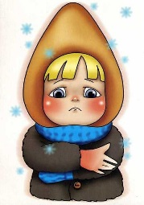
Обморожения могут вызвать как поражение и покраснение кожи, так и отмирание конечностей. Чтобы избежать серьезных последствий, нужно вовремя оказать пострадавшему помощь. Для этого необходимо обработать пораженный участок спиртосодержащим раствором и слегка растереть его мягкой шерстяной тканью, пока не появится чувствительность. После этого смазать место обморожения несоленым животным жиром или увлажняющим кремом. При появлении пузырей необходимо вызвать врача.

